Завдання 1

Ipconfig:

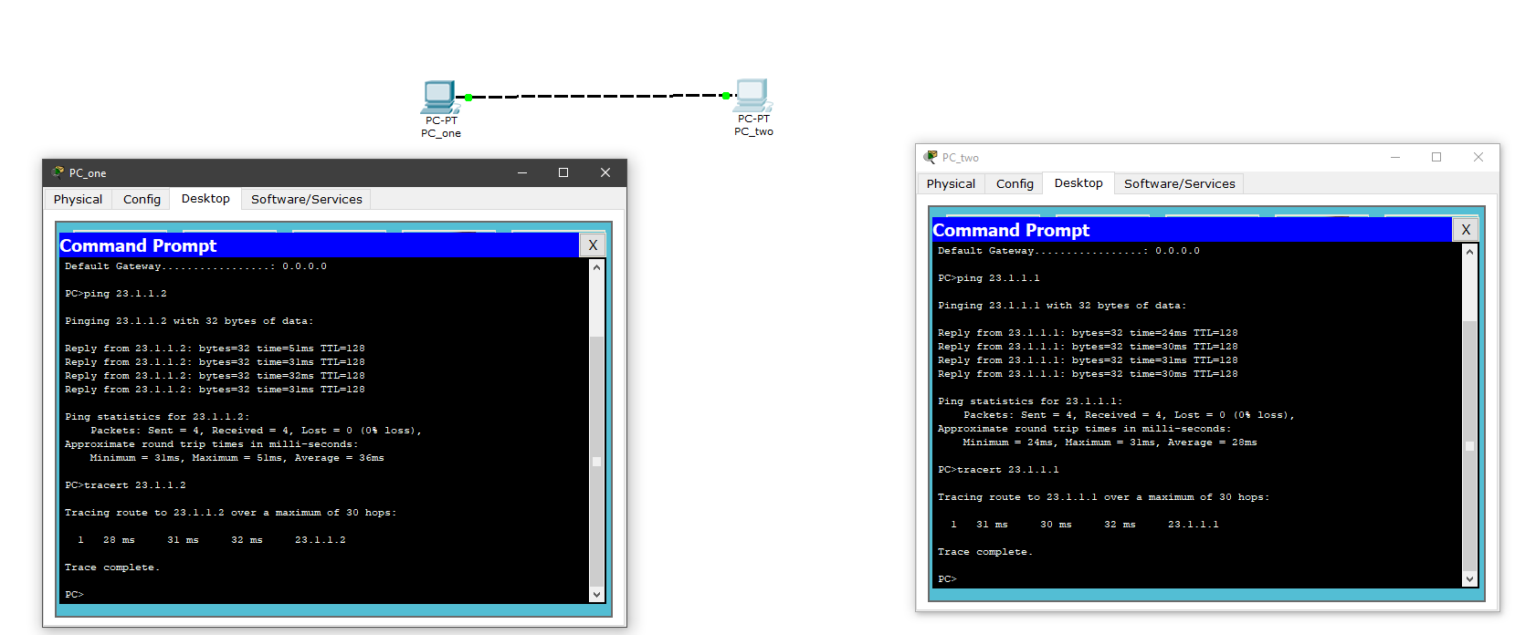

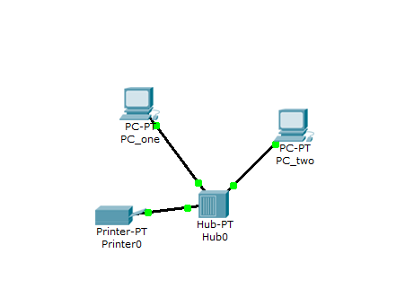

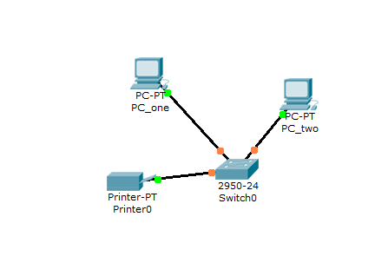

Завдання 2



